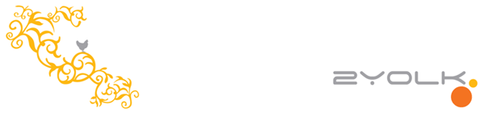

Το δημιουργικό γραφείο 2yolk με βασικό αντικείμενο το branding και το packaging design, ενδιαφέρεται να προσλάβει έναν designer για την πραγματοποίηση της πρακτική του άσκησης στην εταιρεία.
Επικοινωνία: Εθνικής Αντιστάσεως 17, Βριλήσσια
Τηλ. : 210 6898570
Fax: 210 6898845
Mail: a.zanin@2yolk.gr

